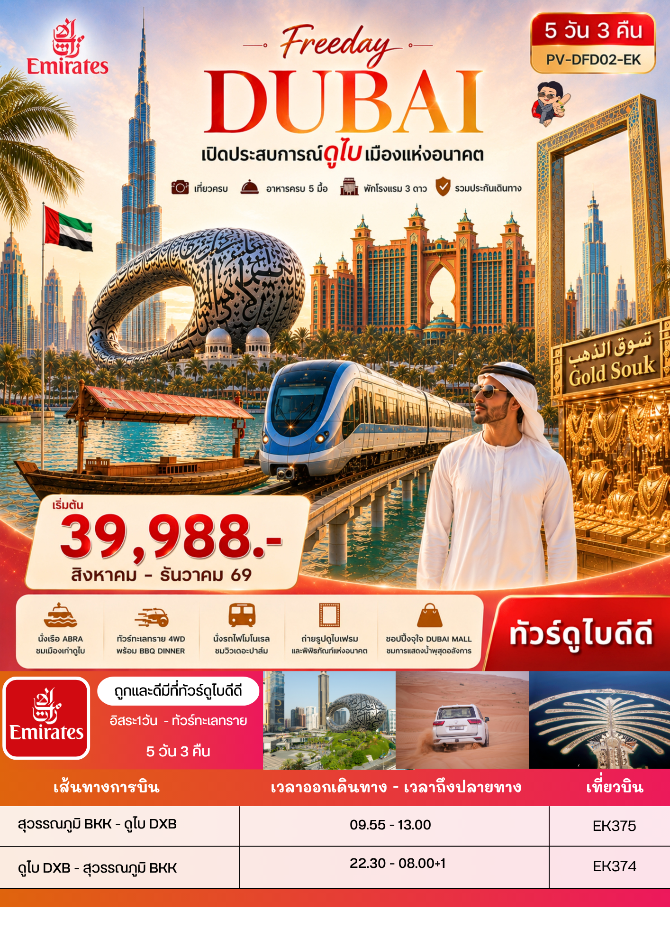

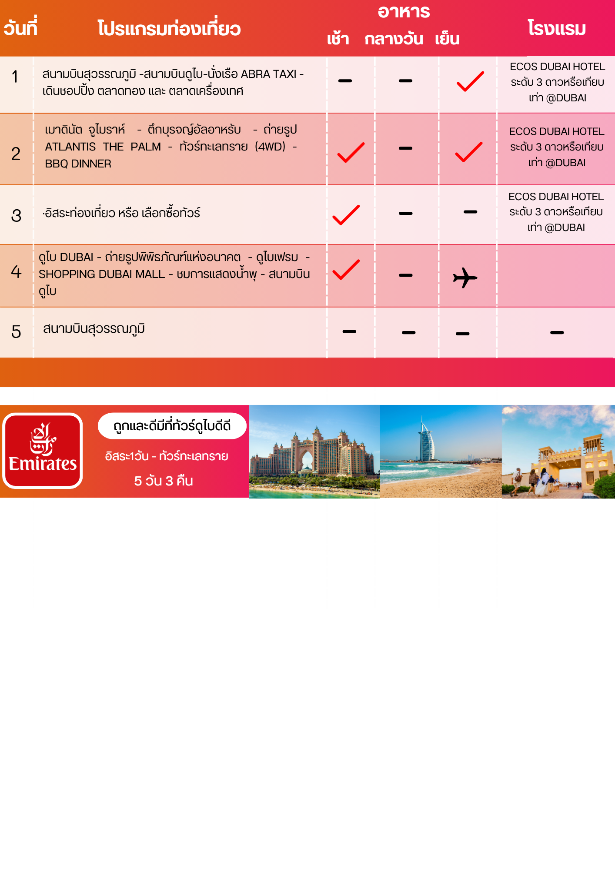
รายละเอียดโปรแกรม
สนามบินสุวรรณภูมิ - ดูไบ -นั่งเรือ ABRA TAXI - ตลาดทอง และ ตลาดเครื่องเทศ

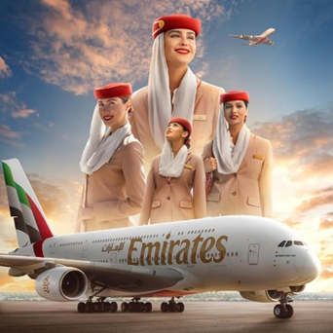
06:00 น. คณะผู้เดินทางพร้อมกัน ณ สนามบินสุวรรณภูมิอาคารผู้โดยสารขาออกระหว่างประเทศ ชั้น4 สายการบิน EMIRATES AIRLINE เคาน์เตอร์ T ประตู 8 ซึ่งมีเจ้าหน้าที่ของบริษัทคอยอำนวยความสะดวกเรื่องสัมภาระและเอกสารการเดินทางแก่ท่าน
09:30 น. เหินฟ้าสู่ ดูไบ โดย สายการบิน EMIRATES เที่ยวบินที่ EK375 AIRBUS A380
13:15 น. เดินทางถึง สนามบินนานาชาติดูไบ เมื่อเสร็จพิธีการตรวจคนเข้าเมืองเรียบร้อยนำทุกท่านเดินทางสู่ย่านเมืองเก่า

จากนั้นนำท่าน นั่งเรือ ABRA TAXI สัมผัสมนต์เสน่ห์ทางวัฒนธรรมผ่านวิถีชีวิตสองฝั่งน้ำ ของแม่น้ำ CREEK ข้ามฟากสู่ตลาดทองและตลาดเครื่องเทศ โดยที่นี่ท่านสามารถซื้อของฝากในราคาย่อมเยา อาทิ ถั่วแม็กคาเดเมียร์ ถั่วอัลมอล ถั่วพิตาชิโอ พร้อมทั้ง อินทผาลัม จากประเทศต่างๆในตะวันออกกลาง
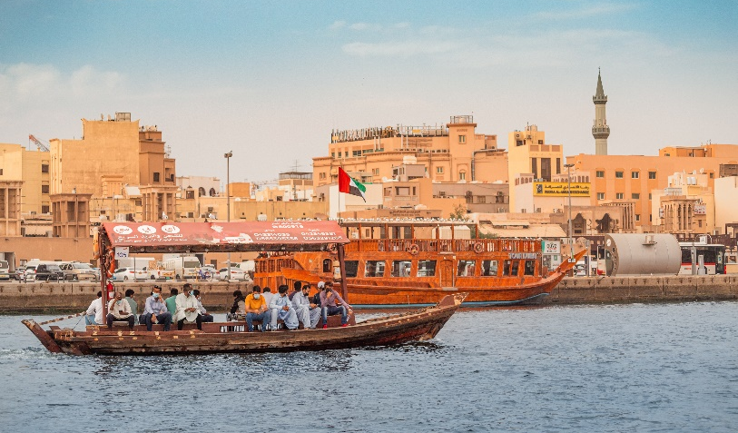

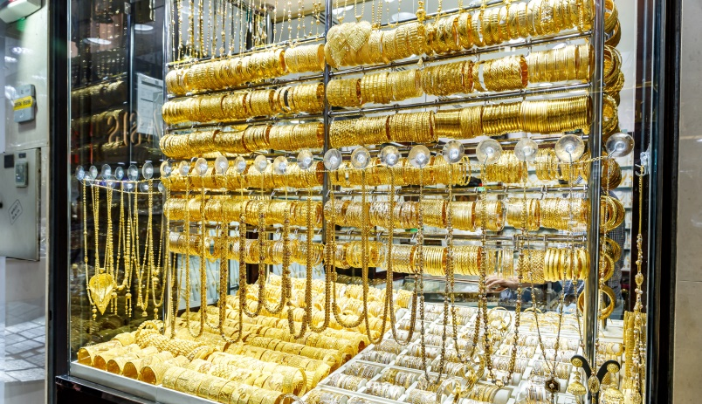
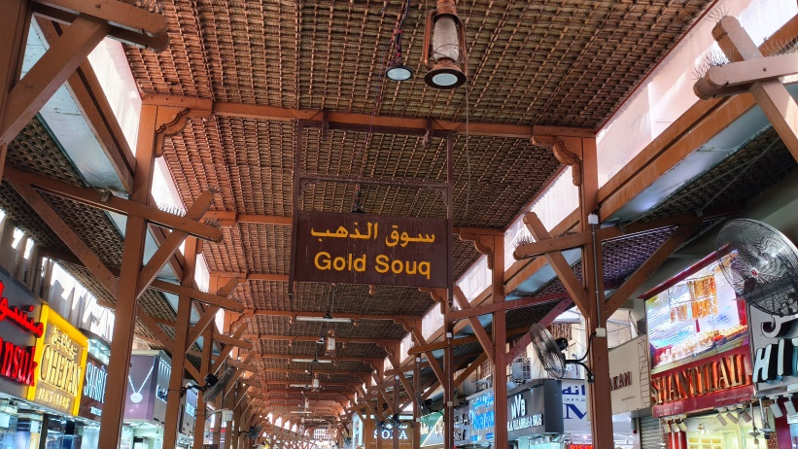
นำท่านเดินชอปปิ้ง ตลาดทอง (GOLD SOUK) เป็นที่1ของตลาดทองที่ใหญ่ที่สุดในโลกขายทุกอย่างที่เป็น JEWELRY เช่น มุก อัญมณี ต่างๆร้านเล็กๆมากมายกว่าร้อยร้านค้าให้ท่านได้เลือกซื้อของที่ ตลาดเครื่องเทศ (SPICE SOUK) คือ ตลาดเครื่องเทศทั้งตลาดตลบอบอวนไปด้วยกลิ่นเครื่องเทศหลากหลายชนิดจากทั่วทุกมุมโลกจำพวกไม้หอม อบเชย ถั่ว กระวาน กานหลู และถั่วร้อยแปดชนิดจากทุกที่ในตะวันออกกลาง

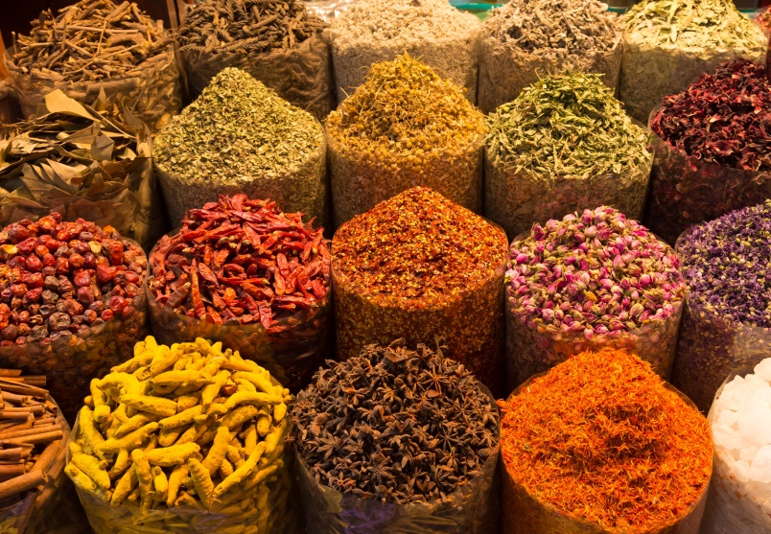
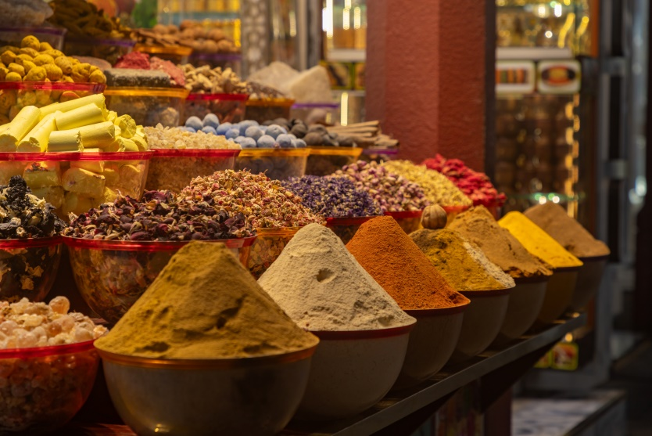

เย็น รับประทานอาหาร ณ ภัตตาคาร
ที่พัก โรงแรม ECOS DUBAI HOTEL ระดับ 3 ดาวหรือเทียบเท่า

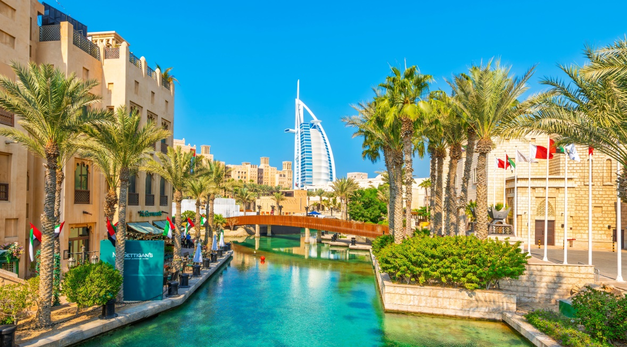
วันที่สอง

- มาดินัต จูไมราห์
- ตึกบุรจญ์อัลอาหรับ
- ถ่ายรูป ATLANTIS THE PALM
- BBQ DINNER ทัวร์ทะเลทราย (4WD)

เช้า รับประทานอาหารเช้า ณ ห้องอาหารของโรงแรม
นำท่านเดินทางสู่ มาดินัต จูไมราห์ (MADINAT JUMEIRAH) คอมเพล็กซ์สุดหรูที่ได้รับการขนานนามว่าเป็น “เวนิสแห่งดูไบ” โดดเด่นด้วยสถาปัตยกรรมอาหรับแบบดั้งเดิม รายล้อมด้วยลำคลองอันสวยงามและบรรยากาศอันมีเสน่ห์ ให้ทุกท่านได้อิสระเดินเล่น ชมร้านค้าสไตล์อาหรับ และเลือกซื้อของที่ระลึก
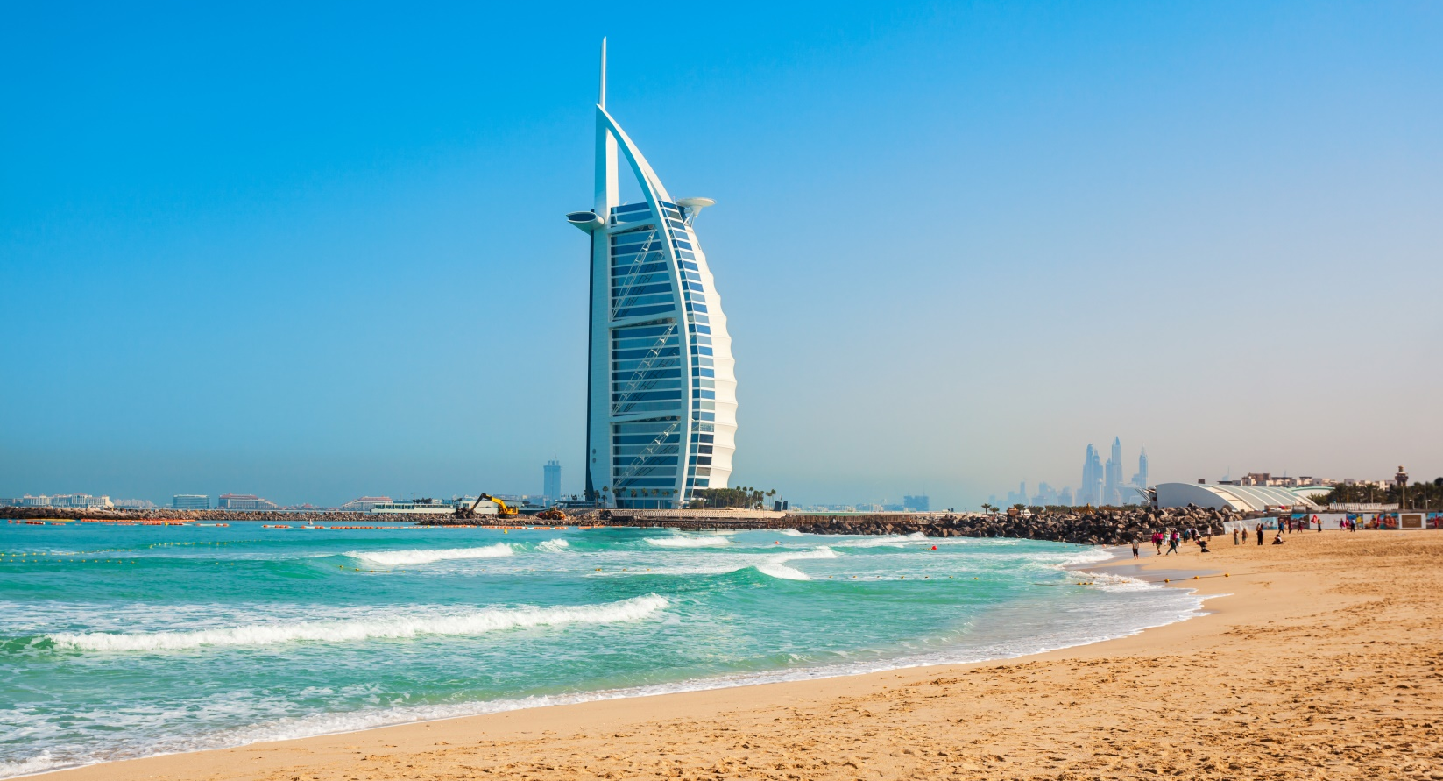
จากนั้น นําท่านถ่ายรูปกับโรงแรม ตึกบุรจญ์อัลอาหรับ BURJ AL ARAB โรงแรมหรูระดับ 7 ดาว ที่มีชื่อเสียงโด่งดังไปทั่วโลก โดดเด่นด้วยสถาปัตยกรรมรูปทรง เรือใบ ซึ่งกลายเป็นสัญลักษณ์สำคัญของดูไบ การมาถ่ายรูปกับตึกแห่งนี้ถือเป็น ไฮไลท์ที่ห้ามพลาด โดยจุดยอดนิยมในการถ่ายภาพจะอยู่บริเวณ ชายหาดจูเมราห์ (JUMEIRAH BEACH) ซึ่งสามารถเก็บภาพมุมกว้างของตึกได้อย่างสวยงาม

นำท่านเดินทางสู่ โครงการ PALM JUMEIRAH เกาะเทียมรูปต้นอินทผลัมอันโด่งดังระดับโลก หนึ่งในโครงการอสังหาริมทรัพย์ที่ยิ่งใหญ่และเป็นสัญลักษณ์สำคัญของนครดูไบ ระหว่างทางท่านจะได้เพลิดเพลินกับทัศนียภาพอันสวยงามของอ่าวอาหรับ ก่อนแวะถ่ายภาพด้านหน้า ATLANTIS THE PALM โรงแรมหรูระดับแลนด์มาร์กที่ตั้งตระหง่านอยู่บนปลายเกาะ PALM JUMEIRAH โดดเด่นด้วยสถาปัตยกรรมอันงดงาม ให้ท่านได้เก็บภาพความประทับใจตามอัธยาศัย
เที่ยง บริการอาหารกลางวัน อิสระตามอัธยาศัย
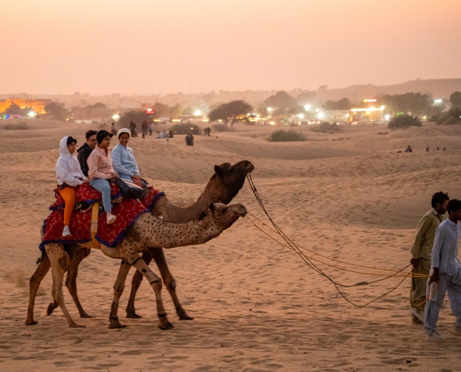
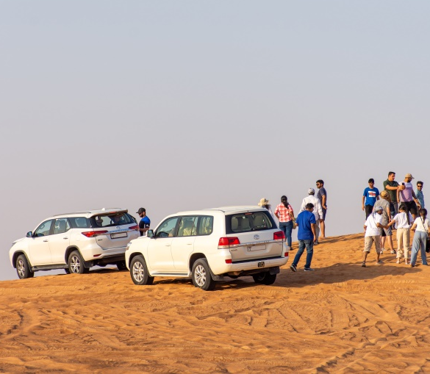
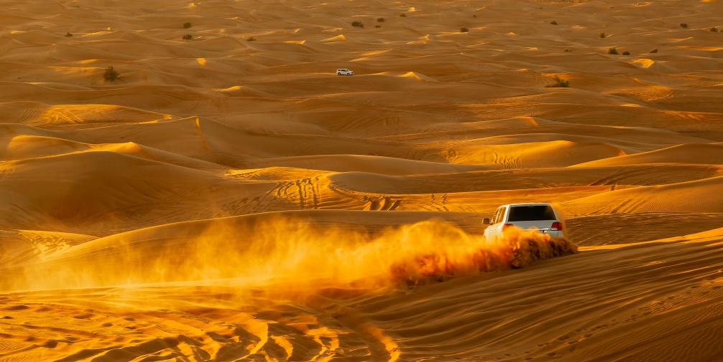
จากนั้นนำท่านเดินทางกลับสู่โรงแรมที่พัก เพื่อเตรียมตัวสำหรับกิจกรรม DESERT SAFARI สัมผัสประสบการณ์สุดตื่นเต้นบนทะเลทราย พร้อมกิจกรรมและความบันเทิงสไตล์อาหรับในช่วงบ่าย

14.15 น.พร้อมกันที่ล๊อบบี๊ จะมีเจ้าหน้าที่มาคอยรับท่าน ไปแคมป์ /ตะลุยทะเลทราย โดยบริการนี้จะอำนวยความสะดวกโดยการรับ-ส่งถึงโรงแรม
ทัวร์ทะเลทราย 4x4 แลนด์ครุยเซอร์ ตะลุยไปในทะเลทรายอันกว้างใหญ่ในยามเย็น ท่านจะได้เปิดประสบการณ์กับการนั่งรถขึ้นเนินทรายที่ใหญ่ที่สุดและแล่นลงมา ให้คุณได้สนุกสนานไปกับคลื่นทรายที่แผ่ขยายไปทุกทิศทุกทาง พร้อมชมพระอาทิตย์ตก
เข้าสู่ แค้มปิ้งกลางทะเลทราย โดยภายในมีกิจกรรมต่างๆให้ทุกท่านร่วมสนุกอาทิเช่น
Henna Tattoo (ทดลองศิลปะการเพนท์ลวดลายแบบฉบับชาวอาหรับ) “ฟรีเฉพาะสุภาพสตรี”
SHI SHA. (เครื่องสูบบารากู่ แบบฉบับของชาวอาหรับกลิ่นผลไม้) “ไม่รวมในค่าทัวร์”
GALA BAYA... ให้ท่านแต่งกายพื้นเมืองแบบชาวอาหรับ ถ่ายรูปเก็บไว้เป็นที่ระลึก “ไม่รวมในค่าทัวร์”
ฟรี ไม่อั้นชิมชาอาหรับ, ผลไม้ตามฤดูกาล, กาแฟ, น้ำอัดลม, น้ำดื่ม
การขี่อูฐ “ไม่รวมในค่าทัวร์”

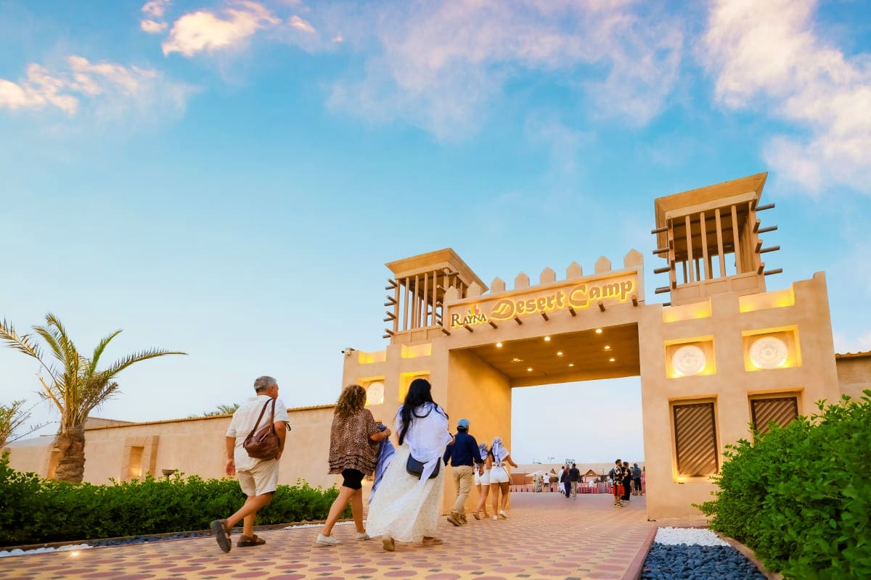
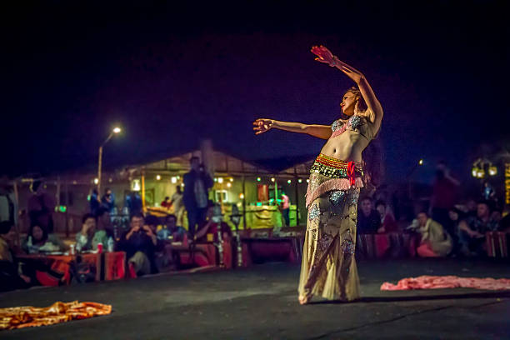

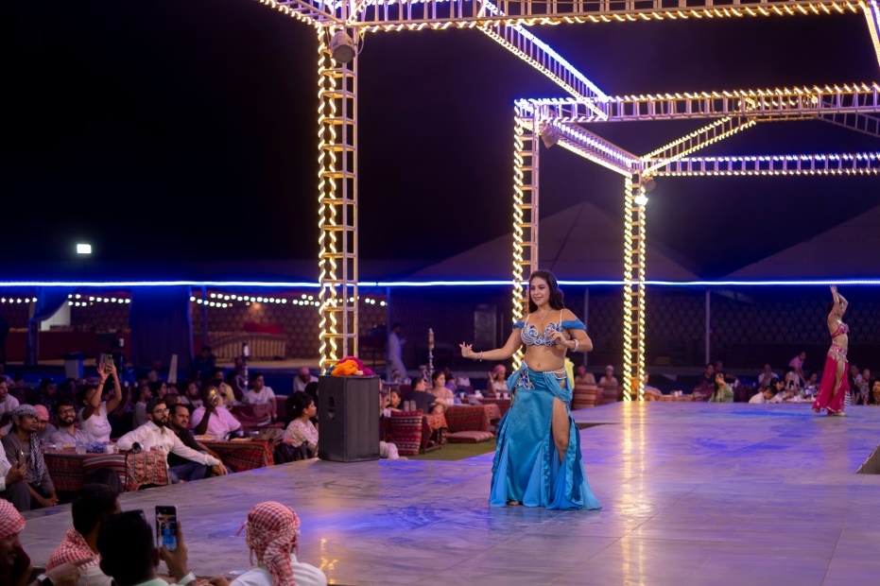
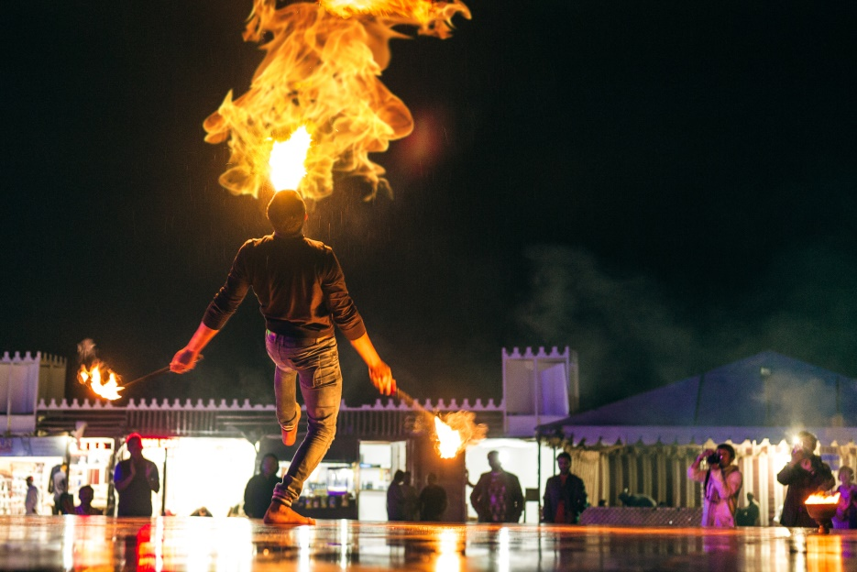

ค่ำ รับประทานอาหารค่ำ ณ ภัตตาคารแคมป์ที่ไปแบบบาร์บีคิว ในท่ามกลางบรรยากาศทะเลทรายสบาย พร้อมโชว์ระบำหน้าท้อง(Belly Dance) จากสาวสวยชาวอาหรับกลางทะเลทราย

21:00 น. เดินทางกลับสู่โรงแรมที่พัก
ที่พัก โรงแรม ECOS DUBAI HOTEL ระดับ 3 ดาวหรือเทียบเท่า

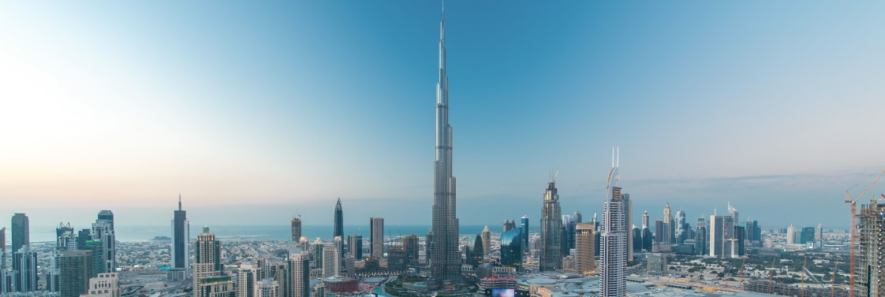
วันที่สาม

- อิสระท่องเที่ยว หรือ เลือกซื้อทัวร์

เช้า รับประทานอาหารเช้า ณ ห้องอาหารของโรงแรม
อิสระท่องเที่ยวตามอัธยาศัยในเมืองดูไบหรือสถานที่ในใจของท่าน หรือ อิสระช้อปปิ้ง ในห้างสรรพสินค้าซึ่งมีหลากหลายมากมายในดูไบ และหรือ OUTLET (วันนี้ไม่มีบริการรถ,อาหาร และไกด์)
หรือท่านสามารถเลือกซื้อ…ทัวร์เสริมกับทางบริษัทฯ ซึ่งแต่ละโปรแกรมมีความสนุกที่แตกต่างกันออกไป (เดินทางตั้งแต่ 2 ท่านขึ้นไป แบบจอยกรุ๊ป)
**ทางบริษัทขอสงวนสิทธิ์ในการสอบถามและซื้อ OPTIONAL TOUR ผ่านทางหัวหน้าทัวร์เท่านั้น ด้วยเหตุด้านความปลอดภัยของตัวท่านเอง และในเรื่องของการจัดการบริหารเวลาของกรุ๊ปทัวร์ ขอขอบพระคุณทุกท่านในการให้ความร่วมมือ**
แนะนำโปรแกรมเสริมพิเศษ (ไม่รวมอยู่ในราคาทัวร์)
กรุณาติดต่อสอบถามและชำระค่าบริการกับหัวหน้าทัวร์เท่านั้น

1. Abu Dhabi One Day City Tour – USD 90 ต่อท่าน
เยี่ยมชมตลาดอินทผลัมและตลาดพื้นเมือง / ชมความงดงามและความอลังการของมัสยิด Grand Mosque / ถ่ายภาพด้านหน้าพระราชวังเอมิเรตส์ (Emirates Palace)
2. Abu Dhabi One Day City Tour with Ferrari World – USD 140 ต่อท่าน
เยี่ยมชมตลาดอินทผลัมและตลาดพื้นเมือง / ชมความงดงามของมัสยิด Grand Mosque / ถ่ายภาพด้านหน้าพระราชวังเอมิเรตส์ (Emirates Palace) / สนุกสนานกับเครื่องเล่นสุดเร้าใจภายใน Ferrari World รวมถึง Formula Rossa รถไฟเหาะที่ได้ชื่อว่าเร็วที่สุดในโลก
3. Abu Dhabi One Day City Tour with Warner Bros. World – USD 140 ต่อท่าน
เยี่ยมชมตลาดอินทผลัมและตลาดพื้นเมือง / ชมความงดงามของมัสยิด Grand Mosque / ถ่ายภาพด้านหน้าพระราชวังเอมิเรตส์ (Emirates Palace) / เยี่ยมชม Warner Bros. World Abu Dhabi สวนสนุกในร่มขนาดใหญ่ระดับโลกที่รวบรวมเหล่าตัวละครชื่อดังจาก Warner Bros.
4. Abu Dhabi One Day City Tour with SeaWorld – USD 150 ต่อท่าน
เยี่ยมชมตลาดอินทผลัมและตลาดพื้นเมือง / ชมความงดงามของมัสยิด Grand Mosque / ถ่ายภาพด้านหน้าพระราชวังเอมิเรตส์ (Emirates Palace) / เข้าชม SeaWorld Abu Dhabi สวนสนุกและอาณาจักรสัตว์ทะเลขนาดใหญ่ที่รวบรวมสิ่งมีชีวิตใต้ท้องทะเล พร้อมเครื่องเล่นและกิจกรรมที่น่าตื่นเต้นมากมาย
หมายเหตุ: โปรแกรมและราคาอาจมีการเปลี่ยนแปลงตามความเหมาะสม ทั้งนี้ขึ้นอยู่กับวันเดินทางและการให้บริการของสถานที่ท่องเที่ยว โดยไม่ต้องแจ้งให้ทราบล่วงหน้า.
ที่พัก โรงแรม ECOS DUBAI HOTEL ระดับ 3 ดาวหรือเทียบเท่า
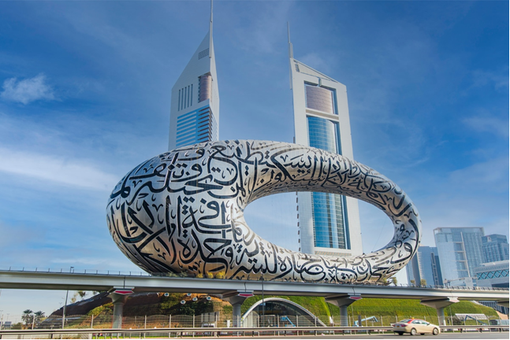
วันที่สี่

- ดูไบ DUBAI
- พิพิธภัณฑ์แห่งอนาคต
- ดูไบเฟรม
- SHOPPING DUBAI MALL
- ชมการแสดงน้ำพุ
- สนามบินดูไบ

เช้า รับประทานอาหารเช้า ณ ห้องอาหารของโรงแรม
นำท่านผ่านชมและถ่ายภาพด้านหน้า MUSEUM OF THE FUTURE หรือพิพิธภัณฑ์แห่งอนาคต แลนด์มาร์กสุดล้ำแห่งนครดูไบที่มีสถาปัตยกรรมโดดเด่นรูปทรงวงแหวนล้ำสมัย สื่อถึงแนวคิดแห่งอนาคตและนวัตกรรมใหม่ของโลก ให้ท่านได้เก็บภาพความประทับใจตามอัธยาศัย

แวะถ่ายภาพด้านหน้า ดูไบเฟรม (THE DUBAI FRAME) แลนด์มาร์กสถาปัตยกรรมสุดโดดเด่นรูปกรอบภาพขนาดใหญ่ของนครดูไบ ที่เชื่อมโยงภาพอดีตและอนาคตของเมืองเข้าด้วยกัน ให้ท่านได้เก็บภาพความประทับใจกับวิวสกายไลน์อันงดงามของดูไบตามอัธยาศัย
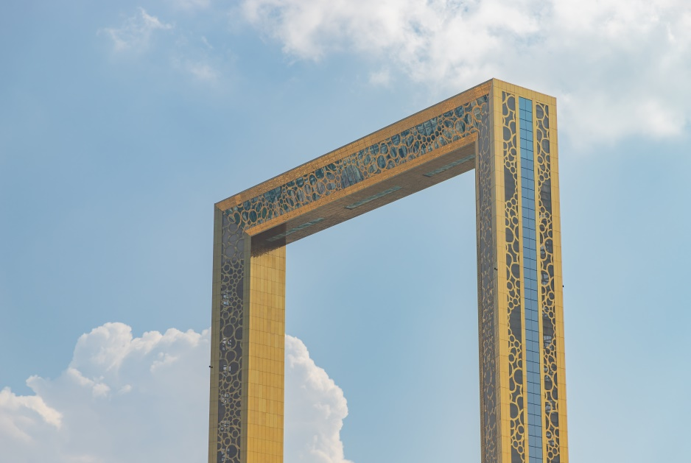
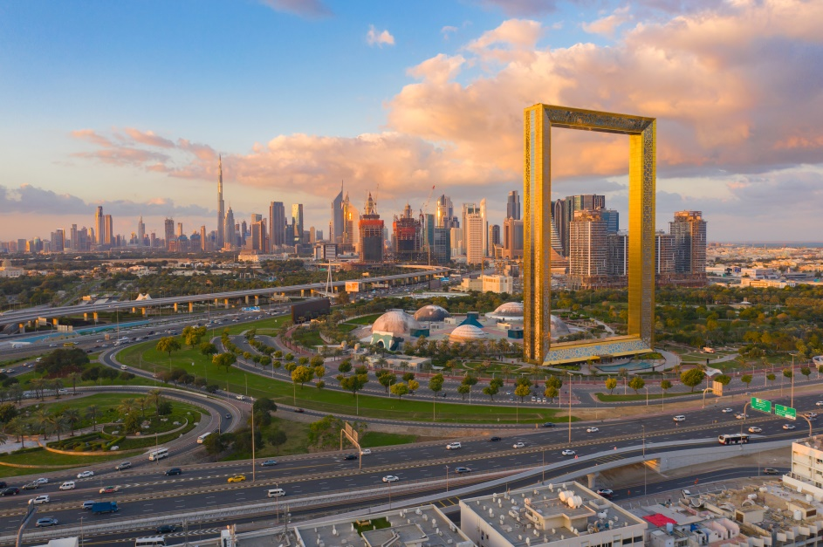

เที่ยง บริการอาหารกลางวัน ณ ภัตตาคาร
นำท่านเดินทางสู่ ศูนย์การค้าระดับโลกใจกลางนครดูไบ อิสระให้ท่านเพลิดเพลินกับการช้อปปิ้งภายใน DUBAI MALL ศูนย์การค้าระดับโลกที่รวบรวมสินค้าแบรนด์ชั้นนำและร้านค้าหลากหลายประเภท ก่อนชมการแสดง DUBAI FOUNTAIN การแสดงน้ำพุประกอบแสง สี และเสียงอันตระการตาบริเวณด้านหน้าตึก BURJ KHALIFA ซึ่งได้รับการยกย่องให้เป็นหนึ่งในการแสดงน้ำพุที่สวยงามที่สุดแห่งหนึ่งของโลก พร้อมเก็บภาพความประทับใจตามอัธยาศัย
จากนั้นได้เวลาพอสมควรนำท่านเดินทางสู่ สนามบินดูไบ เพื่อเดินทางกลับสู่ กรุงเทพฯ
22.30 น. ออกเดินทางสู่ ท่าอากาศยานสุวรรณภูมิ โดยสายการบิน EMIRATES เที่ยวบิน EK374
(บริการอาหารบนเครื่อง ใช้เวลาบิน 6.40 ชั่วโมง)

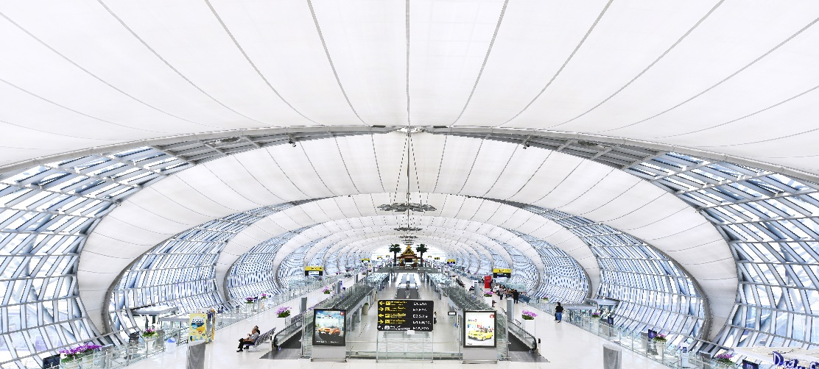
วันที่ห้า

- ดูไบ DUBAI
- สนามบินสุวรรณภูมิ

07:35 น. เดินทางถึง สนามบินสุวรรณภูมิ โดยสวัสดิ์ภาพ

**************************************************************************************************
บริษัทฯ ขอสงวนสิทธิ์ในการยกเลิกการเดินทางในกรณีที่ผู้เดินทางต่ำกว่า 15 ท่าน ถ้าหากผู้เดินทางไม่ครบจำนวนดังกล่าว บริษัทฯ ขอสงวนสิทธิ์ในการ เลื่อนการเดินทาง หรือ เปลี่ยนแปลงราคาได้ตามความเหมาะสม

อัตราค่าบริการ
วันเดินทาง | ราคาผู้ใหญ่และราคาเตียงเสริม  (พักห้องละ 2-3 ท่าน) | ราคาเด็ก ไม่เสริมเตียง  **อายุไม่เกิน 6 ขวบ**  (พักกับผู้ใหญ่ 2 ท่าน) | พักเดี่ยวเพิ่ม
เดือนสิงหาคม 2569
08 -12 ส.ค. 2569 | 40,988.- | 39,988.- | 7,000.-
26 -30 ส.ค. 2569 | 39,988.- | 38,988.- | 7,000.-
เดือนกันยายน 2569
09-13 ก.ย. 2569 | 39,988.- | 38,988.- | 7,000.-
23-27 ก.ย. 2569 | 39,988.- | 38,988.- | 7,000.-
เดือนตุลาคม 2569
10-14 ต.ค. 2569 | 42,988.- | 41,988.- | 8,000.-
21-25 ต.ค. 2569 | 42,988.- | 41,988.- | 8,000.-
เดือนพฤศจิกายน 2568
25-29 พ.ย. 2569 | 41,988.- | 40,988.- | 8,000.-
เดือนธันวาคม 2568
05-09 ธ.ค. 2569 | 42,988.- | 41,988.- | 8,000.-
09-12 ธ.ค. 2569 | 42,988.- | 41,988.- | 8,000.-
30 ธ.ค 69 - 03 ม.ค.70 | 50,988.- | 49,988.- | 10,000.-
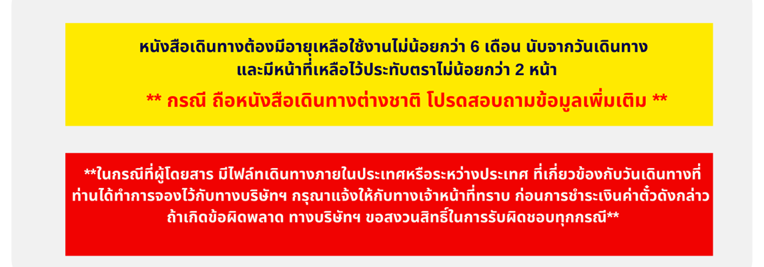

เอกสารประกอบการยื่นวีซ่าสหรัฐอาหรับเอมิเรตส์ (ดูไบ)
- กรณีหน้าพาส วันเดือนเกิด เป็น XX/XXX/1988 ( กรณีพาสเป็นแบบนี้ ไม่สามารถทำวีซ่าเข้าประเทศสหรัฐอาหรับเอมิเรตส์ )
- ในการทำวีซ่าประเทศดูไบ 30 วัน ล่วงหน้าก่อนเดินทาง
- พาสปอร์ตมีอายุนานกว่า 6 เดือน และมีหน้าว่างอย่างน้อย 2 หน้า
- รูปถ่ายสี พื้นหลังสีขาว ขนาด 2 นิ้ว จำนวน 1 รูป ถ่ายหน้าตรง ไม่สวมแว่นตาดำ ไม่ยิ้ม และไม่เห็นฟัน
- สแกนหน้าพาสปอร์ต (หน้าที่มีข้อมูลส่วนตัว) แบบสี เห็นเต็มหน้าและชัดเจน ไม่รับสำเนาถ่ายเอกสารหรือภาพถ่ายจากโทรศัพท์
- สแกนปกหน้าพาสปอร์ตและปกหลังพาสปอร์ต (ด้านนอก) แบบสี เห็นเต็มหน้าและชัดเจน ไม่รับสำเนาถ่ายเอกสารหรือภาพที่ตัดขอบ
กรณีเด็กอายุไม่ถึง 20 ปีบริบูรณ์ เอกสารเพิ่มเติมรายละเอียดตามด้านล่าง
- กรณีเดินทางพร้อมบิดาหรือมารดา
• สำเนาสูติบัตรภาษาอังกฤษ จำนวน 1 ชุด
- กรณีเดินทางกับญาติหรือผู้ปกครอง และไม่ได้เดินทางพร้อมบิดาหรือมารดา
• สำเนาสูติบัตรภาษาอังกฤษ จำนวน 1 ชุด
• หนังสือยินยอมให้เดินทางไปต่างประเทศจากบิดาและ/หรือมารดา ออกโดยที่ว่าการอำเภอหรือสำนักงานเขต โดยระบุประเทศและวันเดินทางอย่างชัดเจน (ภาษาอังกฤษ และสแกนจากเอกสารตัวจริง)
• สำเนาทะเบียนบ้านภาษาอังกฤษของบิดาหรือมารดา จำนวน 1 ชุด
• สำเนาทะเบียนบ้านภาษาอังกฤษของญาติหรือผู้ปกครองที่เดินทางร่วมกับเด็ก จำนวน 1 ชุด เพื่อแสดงความสัมพันธ์กับบิดาหรือมารดา

กฎการทำวีซ่ายื่นเข้าประเทศสหรัฐอาหรับเอมิเรตส์ (Effective from: 05/10/2023)
1. Passports bearing XXX either on DOB, Gender, or even mentioned as First Name is not acceptable hence even if holding valid visa will be refused entry.
2. Passenger (any age) holding Pakistan passport with valid permit residence of another country (US, EU…etc.), National ID is mandatory for all types of visas.

ตัวอย่างเอกสารยื่นวีซ่า
